
Библиотека истории русской философии и культуры «Дом А.Ф. Лосева»
30 октября 2015 г., 18:30

В рамках цикла лекций «Восточно-Христианская (греческая) письменность и литература», Греческий культурный центр рад приветствовать Вас на восемнадцатой лекции цикла, которую прочтет Кандидат исторических наук, Преподаватель Кафедры истории Церкви на Историческом факультете МГУ им. М.В. Ломоносова Афанасий Георгиевич Зоитакис на тему:
"Афон во второй половине XVIII - начале XIX столетия"
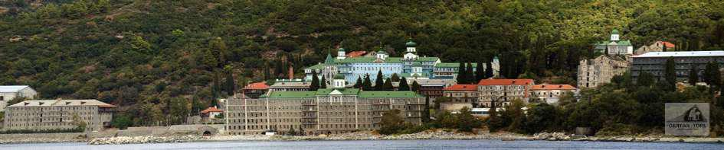
Βιβλιοθήκη Ιστορίας της Ρωσικής Φιλοσοφίας και Πολιτισμού
«Οίκος του φιλοσόφου Α.Φ. Λόσεφ»
Παρασκευή, 30 Οκτωβρίου 2015, ώρα 18:30
Στα πλαίσια κύκλου διαλέξεων, στη ρωσική, αφιερωμένου στη χριστιανική διδασκαλία και στην ελληνική γλώσσα ως όχημα διάδοσής της, το Κέντρο Ελληνικού Πολιτισμού είναι στην ευχάριστη θέση να σας καλωσορίσει στη δέκατη όγδοη διάλεξη του κύκλου, την οποία θα παραδώσει ο διδάκτωρ ιστορίας, καθηγητής στην Έδρα Ιστορίας της Εκκλησίας στην Ιστορική Σχολή του Κρατικού Πανεπιστημίου Μόσχας «Lomonosov», Αθανάσιος Ζωιτάκης. με θέμα:
"Η Αθωνική Πολιτεία την περίοδο από το δεύτερο ήμισυ του 18^{ου} αι. έως τις αρχές του 19^{ου} αι."
